EPBrowserRelease Notes
Version 8.81~8.82

EPBrowserRelease Notes Version 8.81~8.82
最终版, 2019年6月01日

© 2019版. EPB计算机网络系统有限公司.
保留版权所有权.

此手册中所涉及的商业表单，包括发票、支票、销售订单等均只为满足
举例需要，并不指在贵公司商务中实际产生的商业表单。EPB公司假定，
如果贵公司采用这些例证的表单，EPB公司不负任何责任。

本文档内容可能包含技术误差或排版错误，我们尊重您对EPB软件产品的任何意见，但我们不会对EPB公司软件产品的许可权限作任何修改或扩充

EPB计算机信息网络系统有限公司
地址：33 Ubi Avenue 3, #07-65 Vertex Tower A, Singapore
邮编：408868
电话：(65) 6509 4065
传真：(65) 6509 4089

单据地点
EPBSH

内容
1. 特定功能 (Featured) 4
2. 新界面 (New Interface) 4
2.1 新增150BC仓储调拨请求/150BD仓储发出/150BE仓储接收。(29245)-882 4
3. 增强 (Enhancements) 4
3.1 权限 (Privilege) 4
3.2 设置 (Setting) 4
3.2.1 180BA工单增加‘产生发料单按钮显示与否’设置。(29195)-881 4
3.2.2 180BD产成品入库单增加设置’从在制传送’。(29189)-881 4
3.2.3 200CDA收款结算批处理增加贷方科目类型可选项设置。(29162)-881 5
3.2.4 0021数量明细模块增加子页签显示与否设置。(29270)-882 5
3.2.5 070CA采购请求单增加‘从备货传送’设置。(29296)-882 5
3.2.6 150AE货位类型增加‘允许混合(多货一位)’设置。(29346)-882 6
3.3 提高(Improve) 6
3.3.1 060CC销售变更单单头增加源单据利润率和源单据利润字段。(29202)-881 6
3.3.2 060CN 借记凭证请求单明细行带出存货主档公司页签的税率和税码。(29163)-881 6
3.3.3 060HB发货安排单查询增加‘源单据日期’字段。(29210)-881 6
3.3.4 140FH存货移库接收单查询增加‘源单据代码’、‘源单据号’、‘源地点’、‘SRC_REC_KEY’、‘SRC_LINE_REC_KEY’。(29193)881 7
3.3.5 180AF工艺路线选择前置工序号时优先选择工序组的工序。(29159)-881 7
3.3.6 180BE原料资讯查询增加‘替代料’标志。(29170)-881 7
3.3.7 190AG固定资产主数据增加BI功能。(29208)-881 8
3.3.8 090D当选择客户时，可以看到‘信用额度’。(29302)-882 8
3.3.9 140ECB 库存移动查询增加别名字段。(29348)-882 8
3.3.10 140EGB LCM查询增加‘保修时间’字段。(29334)-882 9
3.3.11 150AD货位增加控制，有库存数量的不允许删除。(29320)-882 9
4. 修复 (Fixes) 9

1. 特定功能 (Featured)

2. 新界面 (New Interface)

2.1 新增150BC仓储调拨请求/150BD仓储发出/150BE仓储接收。(29245)-882

3. 增强 (Enhancements)

3.1 权限 (Privilege)

3.2 设置 (Setting)

3.2.1 180BA工单增加‘产生发料单按钮显示与否’设置。(29195)-881
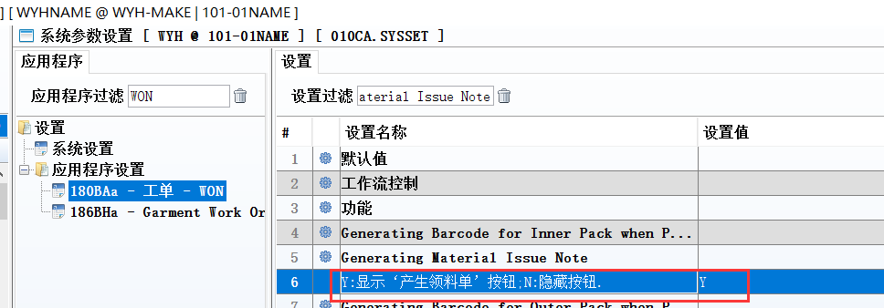
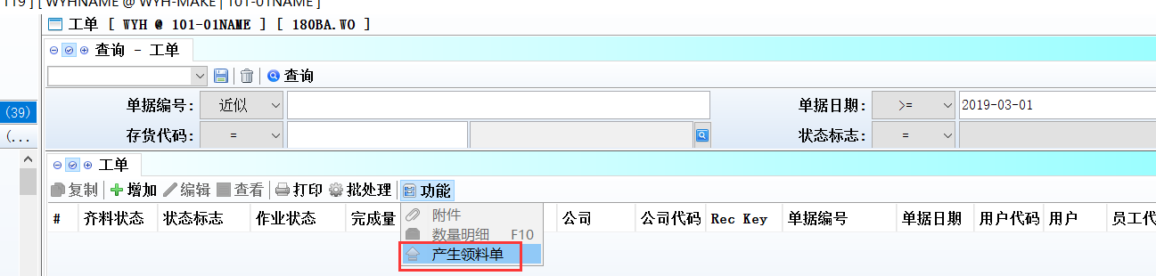
Y：显示该按钮；
N：隐藏该按钮。

3.2.2 180BD产成品入库单增加设置’从在制传送’。(29189)-881
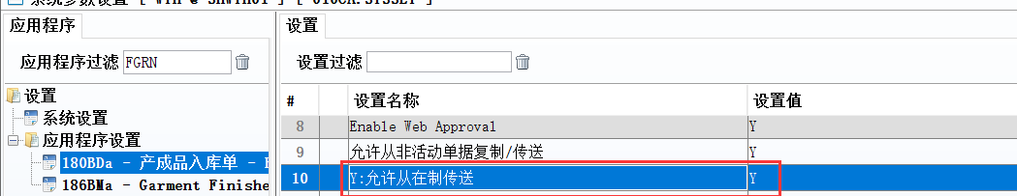

3.2.3 200CDA收款结算批处理增加贷方科目类型可选项设置。(29162)-881
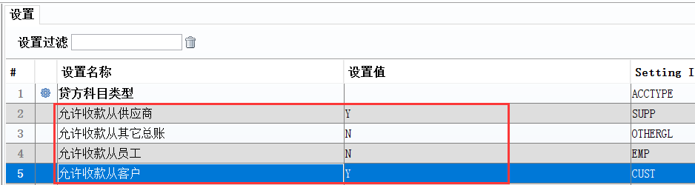
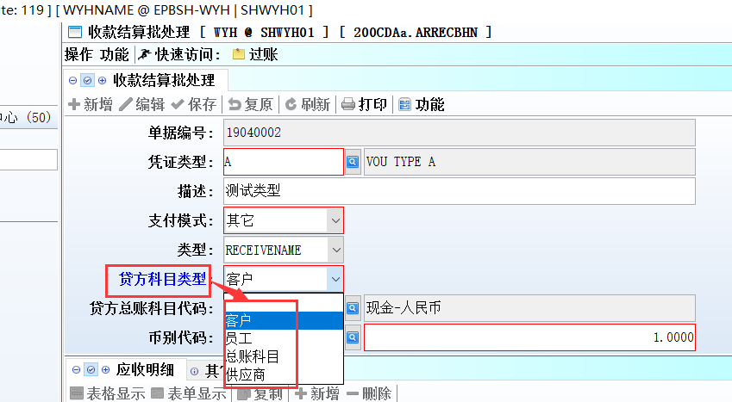

3.2.4 0021数量明细模块增加子页签显示与否设置。(29270)-882
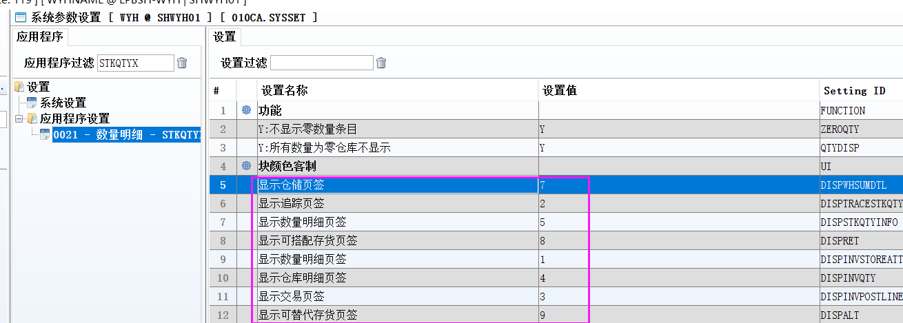
设为N，不显示。

3.2.5 070CA采购请求单增加‘从备货传送’设置。(29296)-882
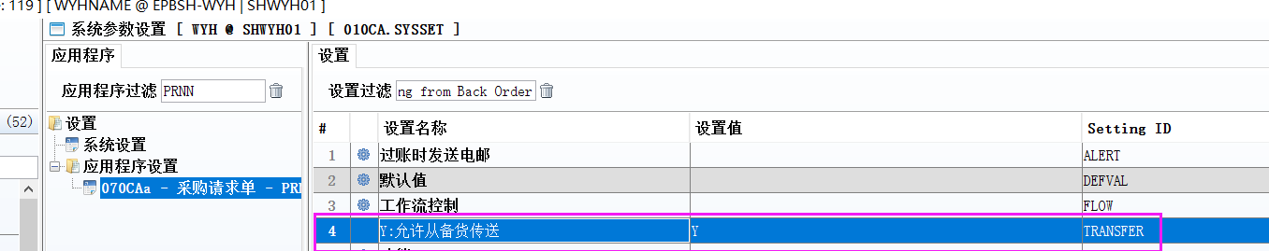

3.2.6 150AE货位类型增加‘允许混合(多货一位)’设置。(29346)-882
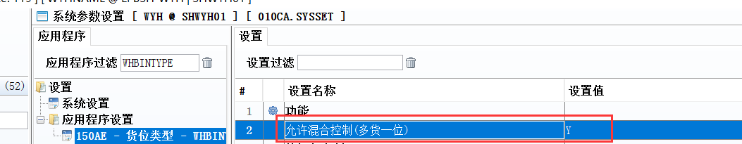
设为Y,盘点允许多货一位。
设为N,保持原来一货一位。

3.3 提高(Improve)

3.3.1 060CC销售变更单单头增加源单据利润率和源单据利润字段。(29202)-881
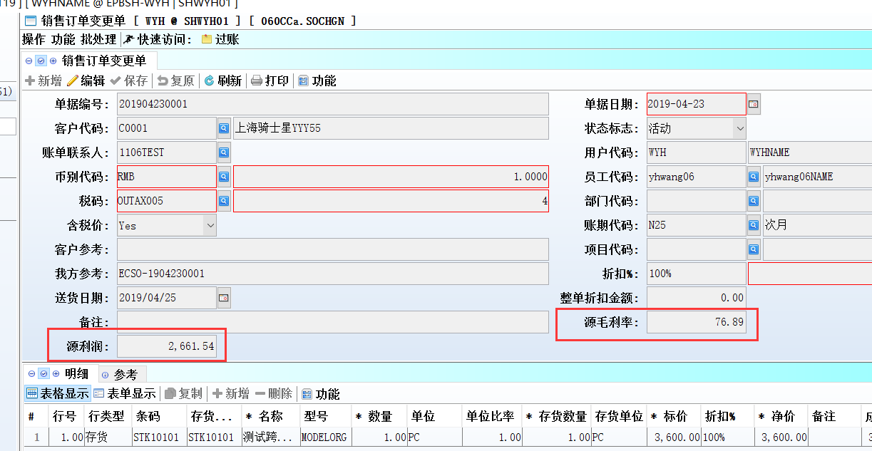

3.3.2 060CN 借记凭证请求单明细行带出存货主档公司页签的税率和税码。(29163)-881

3.3.3 060HB发货安排单查询增加‘源单据日期’字段。(29210)-881
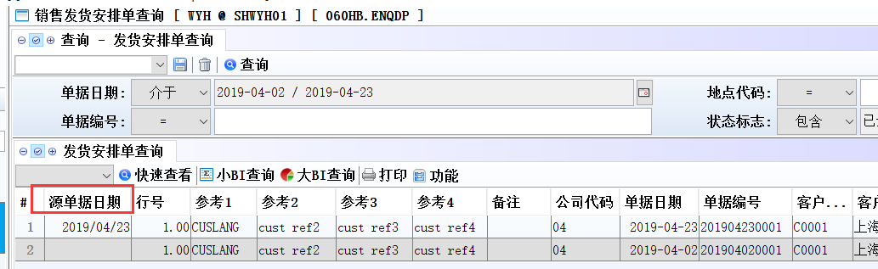

3.3.4 140FH存货移库接收单查询增加‘源单据代码’、‘源单据号’、‘源地点’、‘SRC_REC_KEY’、‘SRC_LINE_REC_KEY’。(29193)881
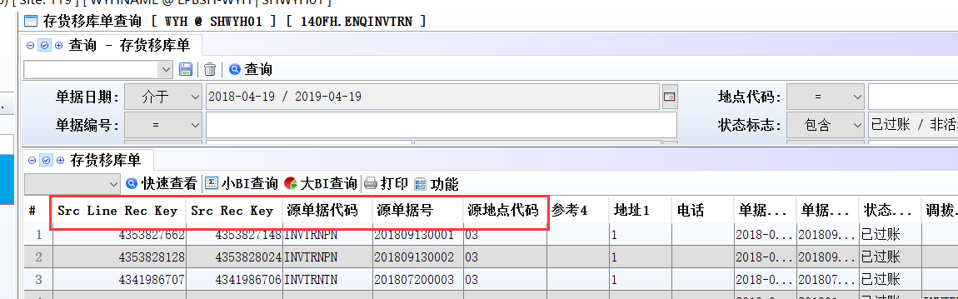
140FD存货移库发出单查询、
140FJ存货移库发出通知单、
140FC存货移库请求单查询、
140FI存货移库接收单查询也增加这几个字段。

3.3.5 180AF工艺路线选择前置工序号时优先选择工序组的工序。(29159)-881
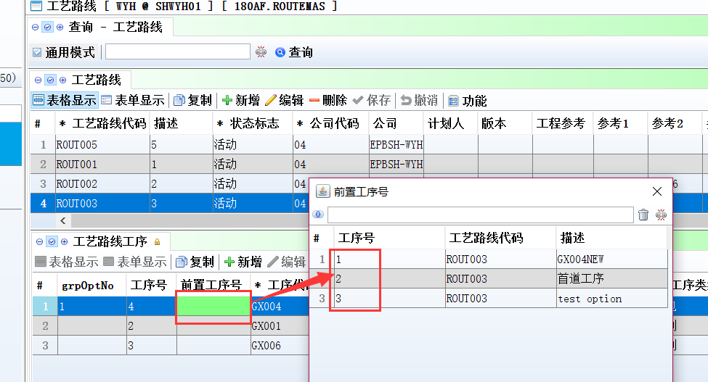

3.3.6 180BE原料资讯查询增加‘替代料’标志。(29170)-881
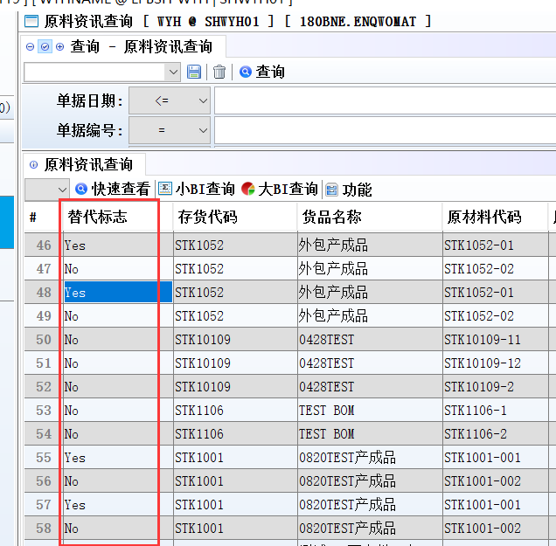

3.3.7 190AG固定资产主数据增加BI功能。(29208)-881
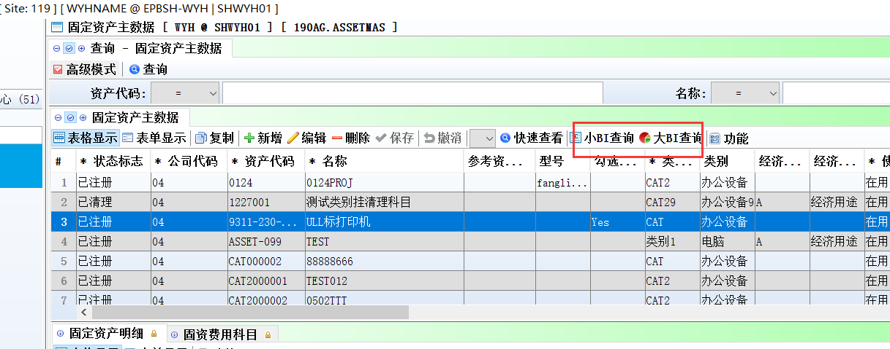

3.3.8 090D当选择客户时，可以看到‘信用额度’。(29302)-882
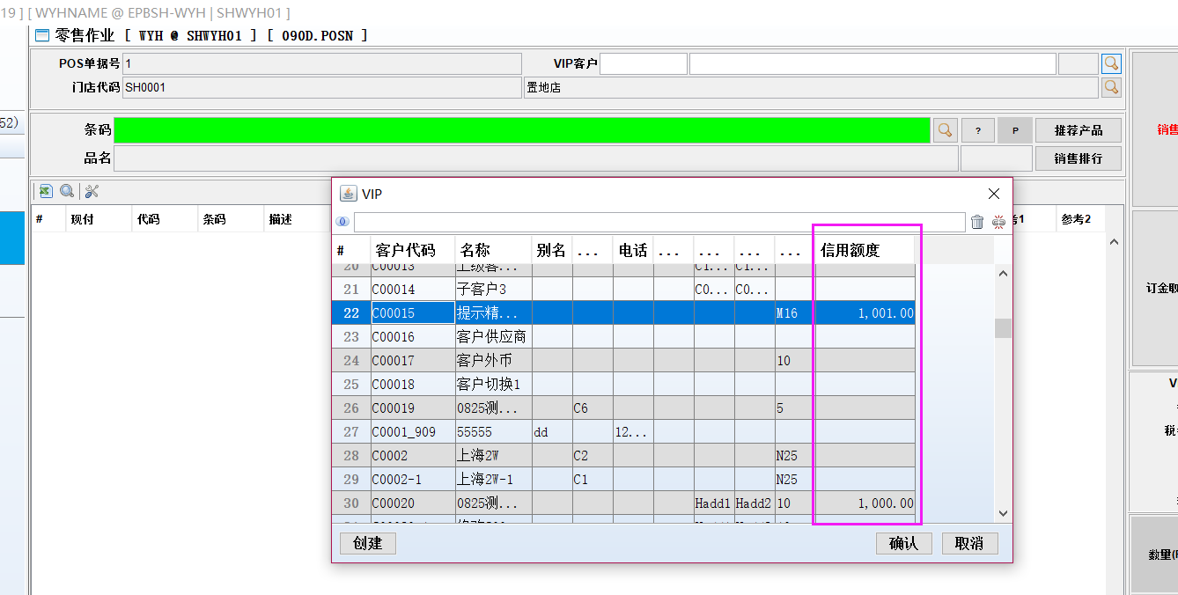

3.3.9 140ECB 库存移动查询增加别名字段。(29348)-882
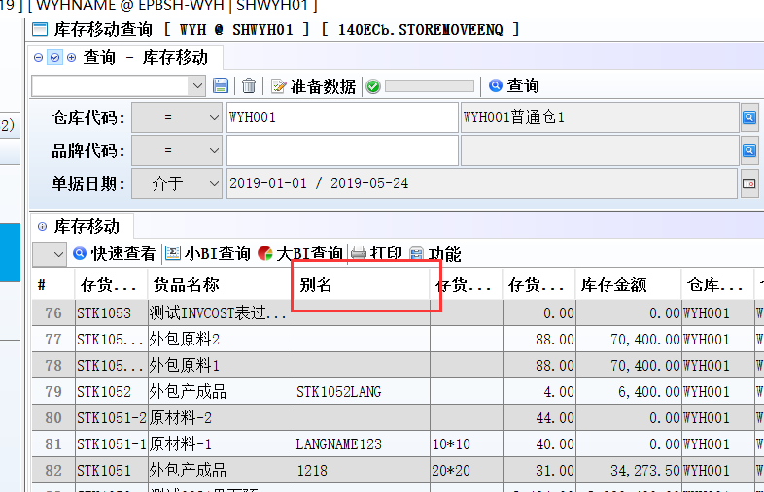

3.3.10 140EGB LCM查询增加‘保修时间’字段。(29334)-882
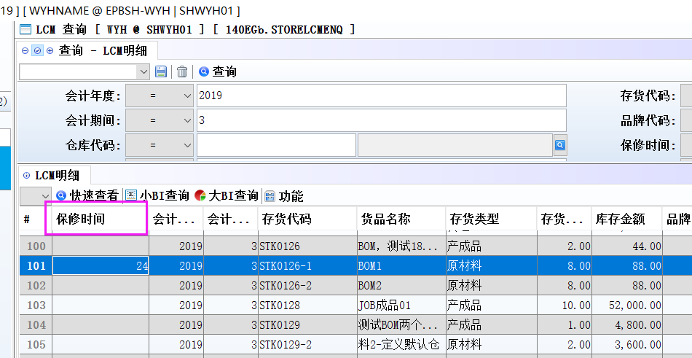

3.3.11 150AD货位增加控制，有库存数量的不允许删除。(29320)-882

4. 修复 (Fixes)

